Постановление Правления Национального Банка Республики Казахстан от 6 мая 2014 года № 76
Об утверждении Требований к формированию, методике расчета страховых резервов и их структуре

В соответствии с Законом Республики Казахстан от 18 декабря 2000 года «О страховой деятельности» Правление Национального Банка Республики Казахстан ПОСТАНОВЛЯЕТ:
1. Утвердить прилагаемые Требования к формированию, методике расчета страховых резервов и их структуре (далее - Требования).
2. Страховые (перестраховочные) организации представляют в Национальный Банк Республики Казахстан ежеквартальную информацию в соответствии с приложениями 1 и 2 к Требованиям.
Информация представляется не позднее десятого рабочего дня месяца, следующего за отчетным кварталом, в формате Microsoft Office Excel на электронном носителе, обеспечивающим некорректируемость предоставляемых данных.
3. Признать утратившими силу:
1) постановление Правления Агентства Республики Казахстан по регулированию и надзору финансового рынка и финансовых организаций от 30 апреля 2010 года № 61 «Об утверждении Требований к формированию, методике расчета страховых резервов и их структуре, форм и срока представления отчетности по страховым резервам» (зарегистрированное в Реестре государственной регистрации нормативных правовых актов под № 6293);
2) постановление Правления Национального Банка Республики Казахстан от 25 февраля 2013 года № 75 «Об утверждении Правил создания страховых резервов» (зарегистрированное в Реестре государственной регистрации нормативных правовых актов под № 8669, опубликованное 27 сентября 2013 года в газете «Юридическая газета» № 146 (2521).
4. Настоящее постановление вводится в действие по истечении десяти календарных дней после дня его первого официального опубликования.

Председатель | К. Келимбетов

Утверждены
постановлением Правления
Национального Банка
Республики Казахстан
от 6 мая 2014 года №76

Требования к формированию, методике расчета страховых резервов
и их структуре

Настоящие Требования к формированию, методике расчета страховых резервов и их структуре (далее - Требования) разработаны в соответствии с Законом Республики Казахстан от 18 декабря 2000 года «О страховой деятельности» и устанавливают требования к формированию, методике расчета страховых резервов и их структуре по обязательным и добровольным классам страхования отрасли «общее страхование» и отрасли «страхование жизни».

1. Общие положения

1. Для целей Требований используются следующие понятия:
1) актуарные методы - экономико-математические методы расчетов, применяемые актуарием при расчете страховых резервов;
2) незаработанная страховая премия - часть страховой премии, относящаяся к периоду действия страховой защиты по договору страхования (перестрахования), следующему за датой расчета;
3) дата расчета - дата, на которую производится расчет страховых резервов;
4) ставка индексации - ставка, повышающая размер страховой выплаты;
5) приведенная ожидаемая стоимость - ожидаемая (вероятная) стоимость страховых премий (страховых взносов) либо страховых выплат, либо расходов, рассчитанная (дисконтированная) с учетом процентной ставки и периода времени между датой расчета и датой поступления страховой премии (взносов) либо датой осуществления страховой выплаты по договору страхования (перестрахования) с использованием таблиц, содержащих вероятности наступления смерти, инвалидности, заболевания и рассчитанные на их основе величины, связанные с предстоящей продолжительностью жизни лиц мужского и (или) женского пола (далее - таблицы смертности, заболеваемости, инвалидности);
6) нетто-премия (нетто-взносы при уплате в рассрочку) - сумма денег, оцененная актуарием на основе актуарных методов, которая подлежит уплате страховой (перестраховочной) организации за принятие ею обязательств исключительно по осуществлению страховых выплат без учета покрытия иных расходов страховой (перестраховочной) организации;
7) резервный базис - совокупность значений параметров, влияющих на величину страховых резервов по договорам страхования жизни и аннуитетного страхования;
8) неурегулированный убыток - заявленное требование к страховой (перестраховочной) организации по осуществлению страховой выплаты в соответствии с договором страхования (перестрахования), по которому страховая выплата не осуществлялась или осуществлялась не в полном объеме;
9) доля перестраховщика в страховых резервах - часть обязательств перестраховщика по договору страхования (перестрахования) на дату расчета;
10) страховая премия - страховая премия по договору страхования (перестрахования), признанная в бухгалтерском учете в качестве дохода;
11) чистая страховая премия - страховая премия без учета доли перестраховщика;
12) тарифный базис - совокупность значений параметров, влияющих на величину страховых тарифов по договорам страхования жизни и аннуитетного страхования;
13) расходы по созданию страховых резервов - увеличение суммы страховых резервов с начала до конца отчетного периода;
14) доходы от снижения размера страховых резервов - снижение суммы страховых резервов с начала до конца отчетного периода;
15) доходы по созданию доли перестраховщика в страховых резервах - увеличение доли перестраховщика в страховых резервах с начала до конца отчетного периода;
16) расходы от снижения доли перестраховщика в страховых резервах - уменьшение доли перестраховщика в страховых резервах с начала до конца отчетного периода;
17) понесенные убытки - сумма осуществленных выплат и неурегулированных убытков страховой организации на дату отчета.

2. Требования к информации, необходимой для расчета страховых резервов

2. Страховые резервы формируются страховой (перестраховочной) организацией отдельно по каждому договору страхования (перестрахования), по каждому заявленному, но неурегулированному убытку и по каждому классу, страхования в зависимости от вида страхового резерва. Расчет страховых резервов производится с учетом объема принимаемых страховой (перестраховочной) организацией обязательств по всем заключенным договорам страхования (перестрахования) вне зависимости от последующего перестрахования рисков.
3. Страховая (перестраховочная) организация осуществляет расчет страховых резервов на основе информации, содержащейся в:
1) журнале учета действующих договоров страхования (перестрахования) и договоров, переданных в перестрахование, по форме 1 приложения 1 к Требованиям;
2) журнале учета неурегулированных убытков по форме 2 приложения 1 к Требованиям;
3) журнале учета выплат по форме 3 приложения 1 к Требованиям;
4) журнале учета действующих договоров страхования (перестрахования) и договоров, переданных в перестрахование страховыми (перестраховочными) организациями, осуществляющими страховую деятельность в отрасли «страхование жизни», по форме 4 приложения 1 к Требованиям;
5) журнале учета действующих договоров пенсионного аннуитета и иных видов аннуитетного страхования по форме 5 приложения 1 к Требованиям;
6) журнале учета действующих договоров аннуитета, заключенных в соответствии с Законом Республики Казахстан от 7 февраля 2005 года «Об обязательном страховании работника от несчастных случаев при исполнении им трудовых (служебных) обязанностей» (далее - Закон об обязательном страховании работника от несчастных случаев), по форме 6 приложения 1 к Требованиям;
7) журнале учета договоров страхования (перестрахования) и дополнительных соглашений к ним, вступивших в силу за последние 12 месяцев, по форме 7 приложения 1 к Требованиям;
8) журнале учета дополнительных соглашений к действующим договорам страхования (перестрахования) и договоров, переданных в перестрахование, по форме 8 приложения 1 к Требованиям;
9) журнале учета дополнительных соглашений к договорам пенсионного аннуитета и иных видов аннуитетного страхования по форме 9 приложения 1 к Требованиям;
10) журнале учета дополнительных соглашений к договору аннуитета, заключенному в соответствии с Законом об обязательном страховании работника от несчастных случаев, по форме 10 приложения 1 к Требованиям.
Журналы ведутся в электронном виде.
Страховая (перестраховочная) организация представляет в Национальный Банк Республики Казахстан (далее - уполномоченный орган):
журналы в соответствии с приложением 1 к Требованиям;
данные для расчета резерва произошедших, но незаявленных убытков методом цепной лестницы без поправки на инфляцию по форме 1 приложения 2 к Требованиям;
данные для расчета резерва произошедших, но незаявленных убытков методом цепной лестницы с поправкой на инфляцию по форме 2 приложения 2 к Требованиям;
данные для расчета резерва произошедших, но незаявленных убытков методом Борнхьюттера-Фергюсона (Bornhuetter-Ferguson) по форме 3 приложения 2 к Требованиям;
данные для расчета резерва произошедших, но незаявленных убытков методом Мака по форме 4 приложения 2 к Требованиям.

3. Структура страховых резервов

4. Страховые резервы, обязательные для формирования страховой (перестраховочной) организацией, включают в себя:
1) резерв незаработанных премий (далее - РНП) - часть страховой премии (взносов) по договору страхования (перестрахования), относящаяся к периоду действия страховой защиты, следующему за датой расчета (незаработанная премия), предназначенная для исполнения обязательств по обеспечению предстоящих выплат, которые могут возникнуть в следующих отчетных периодах;
2) резерв непроизошедших убытков (далее - РНУ) - обязательства страховой (перестраховочной) организации по осуществлению страховых выплат по страховым случаям, которые не произошли на дату расчета, но могут произойти в будущем в период действия договора страхования (перестрахования);
3) резервы убытков:
резерв произошедших, но незаявленных убытков (далее - РПНУ) - является оценкой обязательств страховой (перестраховочной) организации по осуществлению страховых выплат, включая расходы по урегулированию убытков, возникших в связи со страховыми случаями, произошедшими в отчетном или предшествующих ему периодах, о факте наступления которых в установленном законом или договором порядке не заявлено страховой (перестраховочной) организации в отчетном или предшествующих ему периодах;
резерв заявленных, но неурегулированных убытков (далее - РЗНУ) - является оценкой неисполненных или исполненных не полностью на отчетную дату обязательств страховой (перестраховочной) организации по осуществлению страховых выплат, включая расходы на урегулирование убытков. Расходы по урегулированию страховых убытков - сумма денежных средств, необходимых страховой (перестраховочной) организации для оплаты экспертных, консультационных или иных услуг, связанных с оценкой размера и снижением ущерба (вреда), нанесенного имущественным интересам страхователя, возникших в связи со страховыми случаями.
5. Итоговые значения страховых резервов, по договору страхования при расчете РНП, РНУ, РЗНУ и при расчете РПНУ по классу страхования, имеющие отрицательное значение, принимают значение ноль.

4. Отрасль «общее страхование»

6. Расчет РНП производится отдельно по каждому договору страхования.
7. Для расчета величины РНП используется метод пропорции.
8. РНП методом пропорции определяется путем суммирования незаработанных премий, рассчитанных по каждому договору.
Незаработанная премия методом пропорции определяется по каждому договору как произведение страховой премии по договору на отношение неистекшего на отчетную дату срока действия страховой защиты (в днях) к сроку действия страховой защиты (в днях) со дня признания страховой премии в бухгалтерском учете в качестве дохода до конца действия страховой защиты:

,

где:
СП - страховая премия;
T₁ - количество дней, в течение которых действует страховая защита со дня признания страховой премии в бухгалтерском учете в качестве дохода до конца действия страховой защиты по договору страхования (перестрахования);
Т₂ - количество дней действия страховой защиты, истекших с момента признания страховой премии в бухгалтерском учете в качестве дохода до даты расчета (включительно).
9. Расчет РПНУ производится отдельно по каждому классу страхования. Общая величина РПНУ определяется путем суммирования РПНУ, рассчитанных по всем классам страхования.
10. Расчет РПНУ осуществляется следующими актуарными методами (методы треугольников на основе выплат или понесенных убытков):
1) метод цепной лестницы с поправкой на инфляцию и без поправки на инфляцию.
Метод цепной лестницы - метод распределения обязательств страховщика по осуществлению страховых выплат по страховым случаям, произошедшим в отчетном периоде или в периодах, предшествующих отчетному периоду.
В методе цепной лестницы распределение обязательств страховщика строится на выплатах (оплаченных убытках) или понесенных убытках страховой организации.
В методе цепной лестницы с поправкой на инфляцию выплаты (оплаченные убытки) или понесенные убытки увеличиваются на показатель инфляции;
2) метод Борнхьюттера-Фергюсона (Bornhuetter-Ferguson).
Метод Борнхьюттера-Фергюсона основан на методе цепной лестницы, который рассчитывается на выплатах (оплаченных убытках) или понесенных убытках и определении ожидаемой величины будущих убытков.
Ожидаемая величина будущих убытков равна произведению заработанной премии и коэффициента, характеризующего убыточность с учетом доли перестраховщика, определяемого в соответствии с Правилами расчета коэффициентов, характеризующих убыточность страховой (перестраховочной) организации, утвержденными постановлением Правления Агентства Республики Казахстан по регулированию и надзору финансового рынка и финансовых организаций от 25 марта 2006 года № 83, зарегистрированными в Реестре государственной регистрации нормативных правовых актов № 4218;
3) метод Мака.
Метод Мака основан на методе цепной лестницы, который рассчитывается на выплатах (оплаченных убытках) или понесенных убытках страховой организации, при этом ожидаемая величина будущих убытков определяется на основе линейной регрессии в соответствии с формой 4 приложения 2 к Требованиям.
Данный метод применяется для расчета РПНУ по классу обязательного страхования работника от несчастных случаев при исполнении им трудовых (служебных) обязанностей.
Если РПНУ по классу обязательного страхования работника от несчастных случаев при исполнении им трудовых (служебных) обязанностей невозможно рассчитать методом Мака, РПНУ рассчитывается методами, указанными в подпунктах 1) и 2) настоящего пункта, с учетом требований пункта 16 Требований.
Если на отчетную дату значение РПНУ, предполагает снижение более чем на 30% по сравнению с предыдущей отчетной датой, для расчета РПНУ используется актуарный метод, предусматривающий наибольший размер РПНУ.
В целях выравнивания факторов развития убытков актуарий при расчете РПНУ методами треугольника производит корректировку крупных убытков.
11. Актуарий принимает решение об определении размера РПНУ на основе актуарных методов расчетов, предусмотренных пунктом 10 Требований.
12. В случае осуществления страховой (перестраховочной) организацией деятельности по классу страхования менее трех лет либо недостаточности данных для расчета РПНУ методами, указанными в пункте 10 Требований, РПНУ составляет не менее 5 (пять) процентов от суммы страховой премии, начисленной по договорам страхования (перестрахования), вступившим в силу за последние двенадцать месяцев, предшествующих дате расчета.
13. При расчете РПНУ методами, указанными в пункте 10 Требований, актуарий предоставляет обоснование о выбранном методе расчета размера РПНУ. При расчете РПНУ, в соответствии с пунктом 12 Требований, актуарий предоставляет обоснование по недостаточности данных для расчета РПНУ.
14. Обоснования, указанные в пункте 13 Требований, предоставляются в уполномоченный орган ежеквартально, не позднее десятого рабочего дня месяца, следующего за отчетным кварталом.
15. По классу ипотечного страхования величина РПНУ составляет не менее 60 (шестидесяти) процентов от страховой премии, начисленной по договорам страхования (перестрахования) за последние двенадцать месяцев, предшествующих дате расчета.
16. Актуарий осуществляет увеличение РПНУ на сумму обязательств страховой (перестраховочной) организации, связанных с переосвидетельствованием и (или) продлением степени утраты трудоспособности, ухудшением здоровья выгодоприобретателя.
Актуарий снижает сумму увеличения обязательств, связанных с переосвидетельствованием и (или) продлением степени утраты трудоспособности, ухудшением здоровья выгодоприобретателя в случае наличия в обосновании вероятности снижения продолжительности утраты трудоспособности по следующим причинам:
снижение ожидаемой продолжительности жизни лиц, утративших трудоспособность;
отсутствие профессиональных заболеваний у лиц, утративших трудоспособность;
улучшение условий труда лиц, утративших трудоспособность по показателям вредности и опасности факторов производственной среды;
уменьшение объема выполняемой работы, ее сложности и напряженности лицами, утратившими трудоспособность;
снижение степени утраты трудоспособности после переосвидетельствования.
Актуарий предоставляет обоснование по увеличению и (или снижению) суммы обязательств страховой (перестраховочной) организации, связанных с переосвидетельствованием и (или) продлением степени утраты трудоспособности, ухудшением здоровья выгодоприобретателя в уполномоченный орган в соответствии с пунктом 14 Требований.
Актуарий не осуществляет увеличение РПНУ по обязательствам страховой (перестраховочной) организации, связанным с переосвидетельствованием и (или) продлением степени утраты трудоспособности, ухудшением здоровья выгодоприобретателя в случае расчета РПНУ методом Мака в соответствии с Требованиями.
17. РЗНУ формируется отдельно по каждому заявленному, но не урегулированному убытку на дату расчета. Величина РЗНУ определяется путем суммирования РЗНУ, рассчитанного по всем заявленным, но не урегулированным убыткам.
18. РЗНУ формируется:
1) в размере выплаты при получении страховой (перестраховочной) организацией заявления о наступлении страхового случая, наличии документов, подтверждающих размер убытка, и принятии решения об осуществлении страховой выплаты;
2) в размере заявленного и подтвержденного документально убытка при получении страховой (перестраховочной) организацией заявления о наступлении страхового случая и отсутствии решения об осуществлении выплаты. В случае отсутствия у страховой (перестраховочной) организации достаточной информации о размере убытка РЗНУ формируется в размере, достаточном для страховой выплаты, но не менее среднего значения оплаченных претензий, произведенных по аналогичной группе страховых случаев.
19. Сумма РЗНУ увеличивается на сумму предполагаемых расходов, непосредственно связанных с рассмотрением и урегулированием размера страховых выплат по заявленным требованиям, рассчитываемых актуарием.
20. Неурегулированный на отчетную дату убыток регистрируется в журнале учета убытков с даты сообщения о наступлении страхового случая страхователем любым доступным страхователю способом либо в порядке, предусмотренном законами Республики Казахстан об обязательных видах страхования и (или) договором.
21. Расчетная величина РЗНУ уменьшается на сумму задолженности страхователя (перестрахователя) по уплате страховой премии (страховых взносов) страховой (перестраховочной) организации на дату расчета.
22. Страховая (перестраховочная) организация формирует РЗНУ с даты заявления об убытке до даты осуществления страховой выплаты по нему либо вынесения решения об отказе в осуществлении страховой выплаты страховщиком, либо письменного отказа страхователя в получении страховой выплаты по нему (в зависимости от того, какая из дат наступит раньше), но не более трех лет.

5. Отрасль «страхование жизни»

23. Расчет страховых резервов страховой (перестраховочной) организации, осуществляющей страховую деятельность в отрасли «страхование жизни», выполняется с использованием актуарных методов.
24. Расчет страховых резервов страховой (перестраховочной) организации, осуществляющей страховую деятельность в отрасли «страхование жизни», производится актуарием отдельно по каждому договору страхования (перестрахования), за исключением договоров страхования жизни с участием страхователя в инвестиционном доходе страховой (перестраховочной) организации, в случаях, когда страховая (перестраховочная) организация не покрывает риск смерти застрахованного, а также отдельно по видам договоров:
1) ненакопительного страхования (перестрахования) жизни;
2) накопительного страхования (перестрахования) жизни;
3) аннуитета, по которым сроки начала осуществления страховых выплат приходятся после даты расчета;
4) аннуитета, по которым сроки начала осуществления страховых выплат наступили до даты расчета.
25. Расчет страховых резервов страховой (перестраховочной) организации, осуществляющей страховую деятельность в отрасли «страхование жизни» по классу страхования от несчастных случаев и по классу страхования на случай болезни, осуществляется актуарием в соответствии с пунктами 6, 7, 8, 9, 10, 11, 12, 13, 14, 15, 16, 17, 18, 19, 20, 21 и 22 Требований.
26. Расчет страховых резервов осуществляется на основе резервного базиса с учетом условий договоров страхования.
27. Резервный базис устанавливается с учетом различий в условиях договора страхования (перестрахования), в частности в зависимости от перечня страховых случаев, сроков действия, порядка и сроков уплаты страховых взносов, сроков страховых выплат, а также иных факторов, объективно влияющих на степень риска, принимаемого на страхование.
28. Резервный базис включает следующие параметры:
1) эффективная годовая процентная ставка;
2) таблицы смертности, заболеваемости и инвалидности, используемые страховой (перестраховочной) организацией для расчета страховых резервов;
3) абсолютная величина или доля будущих расходов страховщика по обслуживанию договоров страхования (будущих расходов на ведение дела), а также доля расходов на осуществление страховых выплат в процентах от страховой суммы (далее - показатели расходов);
4) ставки индексации страховых выплат.
29. Значения параметров резервного базиса совпадают со значениями параметров тарифного базиса, за исключением случая, когда резервный базис является более консервативным, чем тарифный.
Более консервативным, чем тарифный базис является резервный базис:
эффективная годовая процентная ставка резервного базиса меньше, чем эффективная годовая процентная ставка тарифного базиса;
коэффициенты таблицы смертности, заболеваемости, инвалидности по договорам страхования жизни резервного базиса превышают коэффициенты соответствующих таблиц тарифного базиса по всем возрастам;
коэффициенты таблицы смертности, заболеваемости, инвалидности по договорам аннуитетного страхования резервного базиса меньше коэффициентов соответствующих таблиц тарифного базиса по всем возрастам;
ставки административных расходов резервного базиса превышают соответствующие ставки тарифного базиса;
ставка индексации резервного базиса выше, чем ставка индексации тарифного базиса.
Действие настоящего пункта распространяется на:
заключенные с 1 января 2011 года договоры пенсионного аннуитета и договоры аннуитета, заключенные в соответствии с Законом Республики Казахстан 7 февраля 2005 года «Об обязательном страховании работника от несчастных случаев при исполнении им трудовых (служебных) обязанностей»;
иные договоры отрасли «страхование жизни», заключенные с 1 января 2015 года.
30. При расчете страховых резервов актуарий по всем действующим договорам использует эффективную годовую процентную ставку в размере не более:
1) 4 (четырех) процентов, если валютой страхования является иностранная валюта;
2) 6 (шести) процентов, если валютой страхования является национальная валюта.
31. При расчете страховых резервов актуарий использует ставку индексации, если договором страхования (перестрахования) предусмотрена индексация.
По договорам пенсионного аннуитета актуарий использует ставку индексации в размере не менее 5 (пяти) процентов.
32. Выбор таблиц смертности, заболеваемости, инвалидности производится с учетом особенностей страхового риска по договору страхования, на основе характеристик застрахованного и (или) страхователя.
33. Параметры резервного базиса отражаются в актуарном заключении, предоставляемом в соответствии с Правилами осуществления актуарной деятельности, выдачи лицензии на право осуществления актуарной деятельности на-страховом рынке, сдачи квалификационного экзамена актуарием, привлечения независимого актуария для проверки деятельности актуария, направления независимым актуарием результатов проверки достоверности расчетов, проведенных актуарием, состоящим в штате страховой (перестраховочной) организации, утвержденными постановлением Правления Национального Банка Республики Казахстан от 20 апреля 2001 года № 120 (зарегистрированном в Реестре государственной регистрации нормативных правовых актов под № 1532), с приложением обоснований по каждому параметру.
34. РНУ по договорам страхования (перестрахования) жизни рассчитывается как сумма резервов непроизошедших убытков по всем действующим на дату расчета договорам страхования (перестрахования) жизни.
35. РНУ по отдельному договору страхования (перестрахования) жизни равен максимальной величине из двух следующих величин:
1) РНУ 1 = ПосВ + ПосРВ + ПосОР - ПосСВ,
где:
ПосВ - приведенная ожидаемая стоимость страховых выплат, предусмотренных условиями договора страхования (перестрахования);
ПосРВ - приведенная ожидаемая стоимость расходов страховой (перестраховочной) организации, непосредственно связанных с рассмотрением, урегулированием, определением размера страховых выплат;
ПосОР - приведенная ожидаемая стоимость операционных расходов страховой (перестраховочной) организации, связанных с ведением дела;
ПосСВ - приведенная ожидаемая стоимость страховых взносов (при единовременной уплате - страховой премии), которые должны быть получены страховой (перестраховочной) организацией после даты расчета;
2) РНУ 2 = ПосВ - ПосСНВ,
где:
ПосВ - приведенная ожидаемая стоимость страховых выплат, предусмотренных условиями договора страхования (перестрахования) исключительно при наступлении страхового случая (без учета страховой выплаты, осуществляемой по истечении установленного договором страхования периода);
ПосСНВ - приведенная ожидаемая стоимость страховых нетто-взносов (при единовременной уплате - страховой нетто-премии), которые должны быть получены страховой (перестраховочной) организацией после даты расчета за принятие ею обязательств исключительно по осуществлению страховых выплат, связанных с наступлением страхового случая (без учета страховой выплаты, осуществляемой по истечении установленного договором страхования периода).
36. При осуществлении расчета приведенной ожидаемой стоимости используются параметры резервного базиса, указанные в пункте 28 Требований.
37. РНУ по договорам аннуитета рассчитывается как сумма резервов, непроизошедших убытков по всем действующим на дату расчета договорам аннуитета.
38. РНУ по отдельному договору аннуитета равен следующей величине:

РНУ = ПосВ + ПосОР - ПосСВ,

где:
ПосВ - приведенная ожидаемая стоимость страховых выплат, предусмотренных условиями договора аннуитета;
ПосОР - приведенная ожидаемая стоимость операционных расходов страховой (перестраховочной) организации, связанных с ведением дела по договору аннуитета;
ПосСВ - приведенная ожидаемая стоимость страховых взносов (при единовременной уплате - страховой премии), которые должны быть получены страховой (перестраховочной) организацией после даты расчета. Для договора аннуитета, по которому срок начала осуществления страховых выплат наступил до даты расчета, ПосСВ равна нулю.
39. При увеличении размера регулярных страховых выплат по договорам аннуитета РНУ определяется:
в период страховых выплат в соответствии с пунктом 38 Требований. Расчет приведенной ожидаемой стоимости страховых выплат осуществляется с учетом произведенного увеличения размера страховых выплат;
в период накопления, как наибольшая из следующих величин:
приведенная ожидаемая стоимость увеличения страховых выплат плюс размер РНУ, определенный в соответствии с пунктом 38 Требований (без увеличения размера страховых выплат);
размер РНУ, определенный в соответствии с пунктом 38 Требований (с учетом увеличения размера страховых выплат по договору аннуитета за счет дополнительных доходов страховой (перестраховочной) организации).
40. При осуществлении расчета приведенной ожидаемой стоимости используются параметры резервного базиса, указанные в пункте 28 Требований.
41. РПНУ по договорам ненакопительного страхования (перестрахования) жизни рассчитывается актуарием в соответствии с пунктами 9-15 Требований.
42. РПНУ по договорам аннуитета, а также по договорам накопительного страхования (перестрахования) жизни равен нулю.
43. РЗНУ по договорам страхования (перестрахования) жизни рассчитывается актуарием в соответствии с пунктами 17, 18, 19, 20, 21 и 22 Требований.
44. РЗНУ по договорам аннуитета равен нулю.

6. Доля перестраховщика в страховых резервах

Параграф 1. Отрасль «общее страхование»

45. Доля перестраховщика в РНП рассчитывается отдельно по каждому договору страхования (перестрахования). Доля перестраховщика в РНП определяется по каждому договору как произведение коэффициента β^{RE} и РНП по договору страхования (перестрахования) на отчетную дату.

Доля перестраховщика в РНП = β^{RE} РНП ,

где:
коэффициент β^{RE} равен отношению страховой премии по договору перестрахования к страховой премии по договору страхования. В коэффициенте β^{RE} страховая премия по договору перестрахования принимается в расчет, за исключением комиссионного вознаграждения цеденту по договору перестрахования (страхования) и иных возмещений от перестраховщика, не относящихся к страховой защите по рискам, передаваемым в перестрахование.
По договорам непропорционального перестрахования доля в РНП перестраховщика рассчитывается актуарием на основе используемой модели перестрахования. При отсутствии в страховой организации модели перестрахования доля перестраховщика в РНП равна нулю.
46. Доля перестраховщика в РПНУ определяется актуарием отдельно по каждому классу страхования как разница между РПНУ с учетом доли перестраховщика и РПНУ без учета доли перестраховщика, рассчитанных в соответствии с пунктами 9, 10, 11, 12, 13, 14, 15 и 16 Требований.
47. Для расчёта РПНУ без учета доли перестраховщика используются методы расчета РПНУ, указанные в пункте 10 Требований, с применением коэффициентов развития убытков используемых при расчете РПНУ с учётом доли перестраховщика.
В случае расчета РПНУ в соответствии с пунктом 12 Требований, доля перестраховщика в РПНУ составляет 5 (пять) процентов от суммы страховой премии, начисленной по договорам, переданным в перестрахование и вступившим в силу за последние двенадцать месяцев, предшествующих дате расчета.
48. Доля перестраховщика в РЗНУ рассчитывается на основе суммы убытков, которые подлежат возмещению от перестраховочной организации, согласно условиям договора перестрахования.

Параграф 2. Отрасль «страхование жизни»

49. Расчет доли перестраховщика в страховых резервах по договорам ненакопительного страхования (перестрахования) жизни осуществляется в соответствии с пунктами 45, 46, 47 и 48 Требований.
50. Доля перестраховщика в РНУ по договорам накопительного страхования (перестрахования) жизни и договорам аннуитета определяется исходя из доли ответственности по договору страхования, переданной на перестрахование, и рассчитывается в соответствии с пунктами 34, 35, 36 и 37 Требований либо на основе фактического размера страховой премии (страховых взносов) по договору перестрахования (в зависимости от того, какая из полученных величин является наименьшей).
51. Доля перестраховщика в РЗНУ по договорам накопительного страхования (перестрахования) жизни определяется в соответствии с пунктом 48 Требований.
52. Доля перестраховщика в РНУ по договорам страхования жизни и договорам аннуитета не рассчитывается.
53. Доля перестраховщика в РЗНУ по договорам накопительного страхования (перестрахования) жизни определяется в соответствии с пунктом 48 Требований.

7. Порядок исчисления доходов и расходов по страховым резервам
Параграф 1. Отрасль «общее страхование»

54. Расходы по созданию РНП определяются в соответствии с данными формы 1 приложения 1 Требований, как увеличение РНП по отдельному договору страхования (перестрахования) с начала до конца отчетного периода.
Доходы от снижения РНП определяются в соответствии с данными формы 1 приложения 1 Требований, как снижение РНП по отдельному договору страхования (перестрахования) с начала до конца отчетного периода.
Доходы по созданию доли перестраховщика в РНП определяются в соответствии с данными формы 1 приложения 1 Требований, как увеличение доли перестраховщика в РНП по отдельному договору страхования (перестрахования) с начала до конца отчетного периода.
Расходы от снижения доли перестраховщика в РНП определяются в соответствии с данными формы 1 приложения 1 Требований, как уменьшение доли перестраховщика в РНП по отдельному договору страхования (перестрахования) с начала до конца отчетного периода.
55. Расходы по созданию РЗНУ определяются в соответствии с данными формы 2 приложения 1 Требований, в виде увеличения РЗНУ по заявленному, но неурегулированному убытку с начала до конца отчетного периода.
Доходы от снижения РЗНУ определяются в соответствии с данными формы 2 приложения 1 Требований, в виде снижения величины РЗНУ по заявленному, но неурегулированному убытку с начала до конца отчетного периода.
Доходы по созданию доли перестраховщика в РЗНУ определяются в соответствии с данными формы 2 приложения 1 Требований, как увеличение доли перестраховщика в РЗНУ по заявленному, но неурегулированному убытку по отдельному договору страхования (перестрахования) с начала до конца отчетного периода.
Расходы от снижения доли перестраховщика в РЗНУ определяются в соответствии с данными формы 2 приложения 1 Требований, как уменьшение доли перестраховщика в РЗНУ по заявленному, но неурегулированному убытку с начала до конца отчетного периода.
56. Расходы по созданию РПНУ определяются в соответствии с данными форм 1, 2, 3 и 4 приложения 2 Требований, в виде увеличения РПНУ по классу страхования с начала до конца отчетного периода.
Доходы от снижения РПНУ определяются в соответствии с данными форм 1, 2, 3 и 4 приложения 2 Требований, в виде снижения РПНУ по классу страхования с начала до конца отчетного периода.
Доходы по созданию доли перестраховщика в РПНУ определяются в соответствии с данными форм 1, 2, 3 и 4 приложения 2 Требований, в виде увеличения доли перестраховщика в РПНУ по классу страхования с начала до конца отчетного периода.
Расходы от снижения доли перестраховщика в РПНУ определяются в соответствии с данными форм 1, 2, 3 и 4 приложения 2 Требований, в виде уменьшения доли перестраховщика в РПНУ по классу страхования с начала до конца отчетного периода.

Параграф 2. Отрасль «страхование жизни»

57. Расходы по созданию РНУ определяются в соответствии с данными форм 4, 5 и 6 приложения 1 Требований, как увеличение РНУ по отдельному договору страхования (перестрахования) с начала до конца периода.
Доходы от снижения РНУ определяются в соответствии с данными форм 4, 5 и 6 приложения 1 Требований, как снижение РНУ по отдельному договору страхования (перестрахования) с начала до конца отчетного периода.
Доходы по созданию доли перестраховщика в РНУ определяются в соответствии с данными форм 4, 5 и 6 приложения 1 Требований, как увеличение доли перестраховщика в РНУ по отдельному договору страхования (перестрахования) с начала до конца отчетного периода.
Расходы от снижения доли перестраховщика в РНУ определяются в соответствии с данными форм 4, 5 и 6 приложения 1 Требований, как уменьшение доли перестраховщика в РНУ по отдельному договору страхования (перестрахования) с начала до конца отчетного периода.
58. Расходы по созданию РЗНУ по заявленному, но неурегулированному убытку определяется в соответствии с данными формы 2 приложения 1 Требований, как увеличение РЗНУ по заявленному, но неурегулированному убытку с начала до конца отчетного периода.
Доходы от снижения РЗНУ определяются в соответствии с данными формы 2 приложения 1 Требований, как снижение РЗНУ по заявленному, но неурегулированному убытку с начала до конца отчетного периода.
Доходы по созданию доли перестраховщика в РЗНУ определяются в соответствии с данными формы 2 приложения 1 Требований, как увеличение доли перестраховщика в РЗНУ по заявленному, но неурегулированному убытку с начала до конца отчетного периода.
Расходы от снижения доли перестраховщика в РЗНУ определяются в соответствии с данными формы 2 приложения 1 Требований, как уменьшение доли перестраховщика в РЗНУ по заявленному, но неурегулированному убытку с начала до конца отчетного периода.
Доходы по созданию доли перестраховщика в РЗНУ определяются в соответствии с данными формы 4 приложения 1 Требований, как увеличение доли перестраховщика в РЗНУ по заявленному, но неурегулированному убытку с начала до конца отчетного периода.
59. Расходы по созданию РПНУ определяются в соответствии с данными форм 1, 2, 3 и 4 приложения 2 Требований, в виде увеличения РПНУ по классу страхования с начала до конца отчетного периода.
Доходы от снижения РПНУ определяются в соответствии с данными форм 1, 2, 3 и 4 приложения 2 Требований, в виде снижения РПНУ по классу страхования с начала до конца отчетного периода.
Доходы по созданию доли перестраховщика в РПНУ определяются в соответствии с данными форм 1, 2, 3 и 4 приложения 2 Требований, в виде увеличения доли перестраховщика в РПНУ по классу страхования с начала до конца отчетного периода.
Расходы от снижения доли перестраховщика в РПНУ определяются в соответствии с данными форм 1, 2, 3 и 4 приложения 2 Требований, в виде уменьшения доли перестраховщика в РПНУ по классу страхования с начала до конца отчетного периода.

Приложение 1
к Требованиям к формированию,
методике расчета страховых резервов и их структуре

Форма 1

Журнал
учета действующих договоров страхования (перестрахования) и договоров,
переданных в перестрахование по состоянию на__________

№ | Класс страхования | Страхователь | Перестрахователь | Номер договора (полиса страхования) | Дата заключения договора страхования | Дата начала действия договора страхования | Дата окончания действия договора страхования | Дата начала действия страховой защиты | Дата окончания действия страховой защиты | Размер страховой суммы (в тенге) | Размер страховой премии по договору страхования (в тенге) | Наименование брокера, агента (фамилия, имя, при наличии - отчество)
1 | 2 | 3 | 4 | 5 | 6 | 7 | 8 | 9 | 10 | 11 | 12 | 13

продолжение таблицы:

Размер комиссионного вознаграждения (в тенге) | РНП | Наличие дополнительного соглашения по договору страхования (да/нет) | Номер договора перестрахования | Страховая сумма перестраховщика - резидента Республики Казахстан (в тенге) | Страховая сумма перестраховщика - нерезидента Республики Казахстан (в тенге) | Перестраховочная премия резиденту Республики Казахстан по договору перестрахования (в тенге) | Перестраховочная премия нерезиденту Республики Казахстан по договору перестрахования (в тенге) | Дата заключения договора перестрахования | Дата начала действия договора перестрахования | Дата окончания действия договора перестрахования | Дата начала действия страховой защиты по договору перестрахования
14 | 15 | 16 | 17 | 18 | 19 | 20 | 21 | 22 | 23 | 24 | 25

продолжение таблицы:

Дата окончания действия страховой защиты по договору перестрахования | Вид перестрахования (факультативное/ облигаторное), Форма перестрахования (пропорциональное/ непропорциональное) | Наименование перестраховщика | Рейтинговая оценка перестраховщика | Рейтинговое агентство | Статус резидентства перестраховщика | Размер комиссии от перестраховщика (в тенге) | Комиссионное вознаграждение брокера по договору перестрахования |  |  | РНП перестраховщика | Наличие дополнительного соглашения по договору перестрахования (да/нет)
 |  |  |  |  |  |  | % (процент) | Сумма (в тенге) | Наименование брокера
26 | 27 | 28 | 29 | 30 | 31 | 32 | 33 | 34 | 35 | 36 | 37

Примечание: в случае наличия дополнительного соглашения к договору страхования (перестрахования), в настоящем журнале указывается откорректированная в соответствии с условиями дополнительного соглашения информация по договору страхования (перестрахования). Если договор страхования перестраховывается в нескольких перестраховочных организациях, информация по каждому договору перестрахования указывается отдельной строкой.

Форма 2

Журнал учета неурегулированных убытков
по состоянию на__________

№ | Класс страхования | Страхователь | Выгодоприобретатель | Номер договора (полиса страхования) | Дата начала действия договора страхования | Дата окончания действия договора страхования | Дата события имеющего признаки страхового случая | Дата уведомления страховщика о событии, имеющего признаки страхового случая | Размер заявленного убытка (в тенге) | Сумма расходов страховщика на урегулирование убытка (в тенге)
1 | 2 | 3 | 4 | 5 | 6 | 7 | 8 | 9 | 10 | 11

продолжение таблицы:

Среднее значение урегулированных выплат, произведенных по аналогичной группе страховых случаев (для случаев, предусмотренных третьим абзацем пункта 18 Требований) | Наименование перестраховщика | РЗНУ | Вид перестрахования (факультативное/ облигаторное), Форма перестрахования (пропорциональное/ непропорционально) | Доля перестраховщика в заявленном, но неурегулированном убытке (в тенге)
12 | 13 | 14 | 15 | 16

Форма 3

Журнал учета выплат
по состоянию на__________

№ | Класс страхования | Страхователь | Выгодоприобретатель | Номер договора (полиса страхования) | Дата заключения договора страхования | Дата начала действия договора страхования | Дата окончания действия договора страхования | Дата события, имеющего признаки страхового случая | Дата уведомления страховщика о событии, имеющего признаки страхового случая | Размер заявленного убытка (в тенге)
1 | 2 | 3 | 4 | 5 | 6 | 7 | 8 | 9 | 10 | 11

продолжение таблицы:

Сумма расходов страховщика на урегулирование убытка (в тенге) | Сумма выплаты (в тенге) | Дата выплаты | Наименование перестраховщика | Доля перестраховщика в выплате (в тенге) | Вид перестрахования (факультативное/ облигаторное), Форма перестрахования (пропорциональное/ непропорционально)
12 | 13 | 14 | 15 | 16 | 17

Примечание: информация по договорам страхования, заключенным в соответствии с Законом Республики Казахстан от 7 февраля 2005 года «Об обязательном страховании работника от несчастных случаев при исполнении им трудовых (служебных) обязанностей», указывается с 1 января 2008 года, по иным договорам страхования не менее чем за последние три года.

Форма 4

Журнал
учета действующих договоров страхования (перестрахования) и договоров, переданных
в перестрахование страховыми (перестраховочными) организациями, осуществляющими
страховую деятельность в отрасли «страхование жизни»
по состоянию на__________

№ | Класс страхования | Страхователь | Перестрахователь | Количество застрахованных | Номер договора полиса страхования | Дата рождения застрахованного | Пол застрахованного | Дата заключения договора страхования | Дата начала действия договора страхования | Дата окончания действия договора страхования
1 | 2 | 3 | 4 | 5 | 6 | 7 | 8 | 9 | 10 | 11

продолжение таблицы:

Дата начала действия страховой защиты | Дата окончания действия страховой защиты | Размер страховой суммы (в тенге) | Периодичность страховой премии | Периодичность страховых выплат | Размер страховой премии по договору страхования (в тенге) | Наименование (фамилия, имя, при наличии - отчество) посредника | Размер комиссионного вознаграждения (в тенге) | Наличие дополнительного соглашения по договору страхования (да/нет) | РНУ | Номер договора перестрахования (полиса перестрахования)
12 | 13 | 14 | 15 | 16 | 17 | 18 | 19 | 20 | 21 | 22

продолжение таблицы:

Страховая сумма перестраховщика резидента Республики Казахстан (в тенге) | Страховая сумма перестраховщика нерезидента Республики Казахстан (в тенге) | Перестраховочная премия резиденту по договору (в тенге) | Перестраховочная премия нерезиденту Республики Казахстан по договору (в тенге) | Дата заключения договора перестрахования | Дата начала действия договора перестрахования | Дата окончания действия договора перестрахования | Дата начала действия страховой защиты по договору перестрахования | Дата окончания действия страховой защиты по договору перестрахования | Вид перестрахования (факультативное/ облигаторное), Форма перестрахования (пропорциональное/ непропорционально)
23 | 24 | 25 | 26 | 27 | 28 | 29 | 30 | 31 | 32

продолжение таблицы:

Наименование перестраховщика | Рейтинговая оценка перестраховщика | Рейтинговое агентство | Статус резидентства перестраховщика | Размер комиссии от перестраховщика (в тенге) | Комиссионное вознаграждение брокеру по договору перестрахования |  |  | РНУ перестраховщика
 |  |  |  |  | % (процент) | Сумма (в тенге) | Наименование брокера
33 | 34 | 35 | 36 | 37 | 38 | 39 | 40 | 41

Примечание:
если количество застрахованных превышает цифру один, в столбцах 7, 8, 10, 11, 12, 13, 14 указываются значения по каждому застрахованному отдельно;
в случае наличия дополнительного соглашения к договору страхования (перестрахования), в настоящем журнале указывается откорректированная в соответствии с условиями дополнительного соглашения информация по договору страхования;
если договор страхования (перестрахования) перестраховывается в нескольких перестраховочных организациях, информация по каждому договору перестрахования указывается отдельной строкой.

Форма 5

Журнал
учета действующих договоров пенсионного аннуитета
и иных видов аннуитетного страхования
по состоянию на__________

№ | Класс страхования | Страхователь | Количество застрахованных | Номер договора (полиса страхования) | Дата рождения застрахованного | Пол застрахованного | Дата заключения договора страхования | Дата начала действия договора страхования | Дата окончания действия договора страхования | Дата начала действия страховой защиты
1 | 2 | 3 | 4 | 5 | 6 | 7 | 8 | 9 | 10 | 11

продолжение таблицы:

Дата окончания действия страховой защиты | Размер страховой премии по договору страхования (в тенге) | Размер единовременной выплаты по договору аннуитета | Размер аннуитетной выплаты на дату отчета (в тенге) | Периодичность страховых выплат | Гарантированный период | Наименование (фамилия, имя, при наличии - отчество) посредника | Размер комиссионного вознаграждения (в тенге) | Размер расходов от страховой премии в (%) | Размер расходов от страховой выплаты (в %) | Наличие дополнительного соглашения по договору страхования (да/нет) | РНУ
12 | 13 | 14 | 15 | 16 | 17 | 18 | 19 | 20 | 21 | 22 | 23

продолжение таблицы:

Номер договора перестрахования (полиса перестрахования) | Ответственность перестраховщика резидента Республики Казахстан (в тенге) | Ответственность перестраховщика нерезидента Республики Казахстан (в тенге) | Перестраховочная премия резиденту по договору (в тенге) | Перестраховочная премия нерезиденту Республики Казахстан по договору (в тенге) | Дата заключения договора перестрахования | Дата начала действия договора перестрахования | Дата окончания действия договора перестрахования | Дата начала действия страховой защиты по договору перестрахования | Дата окончания действия страховой защиты по договору перестрахования | Вид перестрахования (факультативное/ облигаторное), Форма перестрахования (пропорциональное/ непропорционально)
24 | 25 | 26 | 27 | 28 | 29 | 30 | 31 | 32 | 33 | 34

продолжение таблицы:

Наименование перестраховщика | Рейтинговая оценка перестраховщика | Рейтинговое агентство | Статус резидентства перестраховщика | Размер комиссии от перестраховщика | Комиссионное вознаграждение по договору перестрахования |  |  | РНУ перестраховщика
 |  |  |  |  | % (процент) | Сумма (в тенге) | наименование брокера (фамилия, имя, при наличии - отчество)
35 | 36 | 37 | 38 | 39 | 40 | 41 | 42 | 43

Примечание:
если по договорам аннуитета количество аннуитентов превышает цифру один, указываются значения по каждому застрахованному отдельно;
в случае наличия дополнительного соглашения к договору страхования (перестрахования), в настоящем журнале указывается откорректированная в соответствии с условиями дополнительного соглашения информация по договору страхования (перестрахования);
если Договор страхования (перестрахования) перестраховывается в нескольких перестраховочных организациях, информация по каждому договору перестрахования указывается отдельной строкой.

Форма 6

Журнал
учета действующих договоров аннуитета, заключенных в соответствии с Законом Республики Казахстан
от 7 февраля 2005 года «Об обязательном страховании работника от несчастных случаев
при исполнении им трудовых (служебных) обязанностей»
по состоянию на___________

№ | Страхователь | Перестрахователь | Количество застрахованных | Номер договора (полиса страхования) | Аннуитент (фамилия, имя, при наличии - отчество) | Дата рождения аннуитента | Пол аннуитента | Дата страхового случая | Дата заключения договора | Дата начала действия договора страхования | Дата окончания действия договора страхования
1 | 2 | 3 | 4 | 5 | 6 | 7 | 8 | 9 | 10 | 11 | 12

продолжение таблицы:

Дата начала страховых выплат | Дата окончания страховых выплат | Премия по аннуитету (в тенге) | Размер аннуитетной выплаты на дату отчета (в тенге) | Периодичность аннуитетных выплат | Размер расходов от страховой премии в (%) | Размер расходов от страховой выплаты (в %) | Степень утраты трудоспособности (в %) | Степень инвалидности | Наименование (фамилия, имя, при наличии - отчество) посредника | Размер комиссионного вознаграждения (в тенге)
13 | 14 | 15 | 16 | 17 | 18 | 19 | 20 | 21 | 22 | 23

продолжение таблицы:

Наличие дополнительного соглашения по договору страхования (да/нет) | РНУ | Номер договора перестрахования (полиса перестрахования) | Ответственность перестраховщика резидента Республики Казахстан (в тенге) | Ответственность перестраховщика нерезидента Республики Казахстан (в тенге) | Перестраховочная премия резиденту по договору (в тенге) | Перестраховочная премия нерезиденту Республики Казахстан по договору (в тенге) | Дата заключения договора перестрахования | Дата начала действия договора перестрахования | Дата окончания действия договора перестрахования | Дата начала действия страховой защиты по договору перестрахования
24 | 25 | 26 | 27 | 28 | 29 | 30 | 31 | 32 | 33 | 34

продолжение таблицы:

Дата окончания | действия страховой защиты по договору перестрахования | Вид перестрахования (факультативное / облигаторное), Форма перестрахования (пропорциональное/ непропорционально) | Наименование перестраховщика | Рейтинговая оценка перестраховщика | Рейтинговое агентство | Статус резидентства перестраховщика | Размер комиссии от перестраховщика | Комиссионное вознаграждение по договору перестрахования |  |  | РНУ перестраховщика
 |  |  |  |  |  |  | % (процент) | Сумма (в тенге) | наименование брокера, (фамилия, имя, при наличии - отчество)
35 | 36 | 37 | 38 | 39 | 40 | 41 | 42 | 43 | 44 | 45

Примечание:
если по Договорам аннуитета количество аннуитентов превышает цифру один, указываются значения по каждому застрахованному отдельно;
в случае наличия дополнительного соглашения к договору страхования (перестрахования), в настоящем журнале указывается откорректированная в соответствии с условиями дополнительного соглашения информация по договору страхования (перестрахования);
если Договор страхования (перестрахования) перестраховывается в нескольких перестраховочных организациях, информация по каждому договору перестрахования указывается отдельной строкой.

Форма 7

Журнал учета договоров страхования (перестрахования) и дополнительных
соглашений к ним, вступивших в силу за последние 12 месяцев

№ | Класс страхования | Страхователь | Перестрахователь | Номер договора (полиса страхования) | Дата заключения договора страхования | Дата начала действия договора страхования | Дата окончания действия договора страхования | Дата начала действия страховой защиты | Дата окончания действия страховой защиты | Размер страховой суммы по договору страхования (в тенге)
1 | 2 | 3 | 4 | 5 | 6 | 7 | 8 | 9 | 10 | 11

продолжение таблицы:

Размер страховой премии по договору страхования (в тенге) | Дата расторжения договора страхо  вания | Страховая сумма перестраховщика (в тенге) | Перестрахо  вочная премия по договору перестрахования (в тенге) | Дата начала действия договора перестрахования | Дата окончания действия договора перестрахования | Дата начала действия страховой защиты по договору перестрахования | Дата окончания действия страховой защиты по договору перестрахования | Дата расторжения договора перестрахования | Вид перестрахования (факультативное/ облигаторное), Форма перестрахования (пропорциональное/ непропорциональное) | Сумма выплаты (в тенге) | Дата выплаты | Доля перестраховщика в выплате (в тенге)
12 | 13 | 14 | 15 | 16 | 17 | 18 | 19 | 20 | 21 | 22 | 23 | 24

Примечание:
в случае наличия дополнительного соглашения к договору страхования (перестрахования), в настоящем журнале указывается откорректированная в соответствии с условиями дополнительного соглашения информация по договору страхования (перестрахования). Если договор страхования перестраховывается в нескольких перестраховочных организациях, информация по каждому договору перестрахования указывается отдельной строкой.

Форма 8

Журнал
учета дополнительных соглашений к действующим договорам
страхования (перестрахования) и договоров, переданных в перестрахование
по состоянию на_________

№ | Класс страхования | Номер основного договора | Страхователь | Номер дополнительного соглашения к договору страхования | Дата заключения договора страхования (дополнительного соглашения) | Дата начала действия договора страхования (дополнительного соглашения) | Дата окончания действия договора страхования (дополнительного соглашения) | Дата начала действия страховой защиты договора страхования (дополнительного соглашения) | Дата окончания действия страховой защиты договора страхования (дополнительного соглашения) | Размер страховой суммы договора страхования (дополнительного соглашения) (в тенге) | Размер страховой премии договора страхования (дополнительного соглашения) (в тенге) | Наименование брокера, агента (фамилия, имя, при наличии - отчество) | Размер комиссионного вознаграждения по договору страхования (дополнительного соглашения) (в тенге)
1 | 2 | 3 | 4 | 5 | 6 | 7 | 8 | 9 | 10 | 11 | 12 | 13 | 14

продолжение таблицы:

Номер договора перестрахо  вания | Номер  Дополни  тельного соглашения  к договору перестрахо  вания | Страховая  сумма по договору перестрахо  вания (по дополни  тельному соглашению) перестрахо  вщика - резидента Республики Казахстан (в тенге) | Страховая  сумма по договору перестрахо  вания (по дополни  тельному соглашению) перестраховщика - нерезидента Республики Казахстан (в тенге) | Перестрахо  вочная премия по договору перестрахо  вания (по дополни  тельному соглашению) с резидентом Республики Казахстан (в тенге) | Перестрахо  вочная премия по договору перестрахо  вания (по дополни  тельному соглашению) с нерезидентом Республики Казахстан (в тенге) | Дата начала действия договора перестрахо  вания (дополни  тельного соглашения) | Дата окончания действия договора перестрахо  вания (дополни  тельного соглашения) | Дата начала действия страховой защиты по договору перестрахо  вания (по дополни  тельному соглашению) | Дата окончания действия страховой защиты по договору перестрахо  вания (по дополни  тельному соглашению)
15 | 16 | 17 | 18 | 19 | 20 | 21 | 22 | 23 | 24

продолжение таблицы:

Вид перестрахования (факультативное/ облигаторное),  Форма перестрахования (пропорциональное/ непропорциональное) | Наименование перестраховщика | Рейтинговая оценка перестраховщика | Рейтинговое агентство | Статус резидентства перестраховщика | Размер комиссии от перестраховщика (в тенге) | Комиссионное вознаграждение брокеру по договору перестрахования (по дополнительному соглашению к договору перестрахования)
 |  |  |  |  |  | % (процент) | Сумма (в тенге) | наименование брокера
25 | 26 | 27 | 28 | 29 | 30 | 31 | 32 | 33

Примечание: указывается номер договора страхования, договора перестрахования и все дополнительные соглашения к ним, при наличии нескольких дополнительных соглашений, информация по каждому дополнительному соглашению предоставляется в отдельной строке.

Форма 9
Журнал
учета дополнительных соглашений к договорам пенсионного аннуитета
и иных видов аннуитетного страхования
по состоянию на_________

№ | Класс страхования | Номер договора страхования | Страхователь | Номер дополнительного соглашения к договору | Количество застрахованных | Дата рождения застрахованного | Пол застрахованного | Дата заключения договора страхования (дополнительного соглашения) | Дата начала действия договора страхования (дополнительного соглашения) | Дата окончания действия договора страхования (дополнительного соглашения)
1 | 2 | 3 | 4 | 5 | 6 | 7 | 8 | 9 | 10 | 11

продолжение таблицы:

Дата  начала действия страховой защиты по договору страхования (дополнительному соглашению) | Дата окончания действия страховой защиты по договору страхования (дополнительному соглашению) | Размер страховой премии по договору страхования (дополнительному соглашению) (в тенге) | Размер единовременной выплаты по договору страхования (в тенге) | Размер аннуитетной выплаты по договору страхования (дополнительному соглашению) на дату отчета (в тенге) | Периодичность страховых выплат по договору страхования (дополнительному соглашению) | Гарантированный период по договору страхования (дополнительному соглашению) | Наименование (фамилия, имя, при наличии - отчество) посредника | Размер комиссионного вознаграждения по договору страхования (дополнительному соглашению) (в тенге) | Размер расходов от страховой премии договору страхования (дополнительному соглашению) (в %) | Размер расходов от страховой выплаты договору страхования (дополнительному соглашению) (в %)
12 | 13 | 14 | 15 | 16 | 17 | 18 | 19 | 20 | 21 | 22

Примечание:
В данном журнале указывается основной договор страхования и все дополнительные соглашения к нему, при наличии нескольких дополнительных соглашений к договору страхования (перестрахования) информация по каждому дополнительному соглашению предоставляется в отдельной строке.
Если по дополнительному соглашению к договору аннуитета количество аннуитентов превышает цифру один, указываются значения по каждому застрахованному отдельно.

Форма 10

Журнал
учета Дополнительных соглашений к договору аннуитета, заключенному в соответствии
с Законом Республики Казахстан от 7 февраля 2005 года «Об обязательном страховании работника
от несчастных случаев при исполнении им трудовых (служебных) обязанностей»
по состоянию на__________

№ | Страхователь | Номер договора страхования | Номер дополнительного соглашения к договору | Количество застрахованных | Аннуитент (фамилия, имя, при наличии - отчество) | Дата рождения аннуитента | Пол аннуитента | Дата страхового случая | Дата заключения договора страхования (дополнительного соглашения) | Дата начала действия договора страхования (дополнительного соглашения) | Дата окончания действия договора страхования (дополнительного соглашения)
1 | 2 | 3 | 4 | 5 | 6 | 7 | 8 | 9 | 10 | 11 | 12

продолжение таблицы:

Дата начала страховых выплат по договору страхования (дополнительному соглашению) | Дата окончания страховых выплат по договору страхования (дополнительному соглашению) | Премия по договору страхования (дополнительному соглашению) (в тенге) | Размер аннуитетной выплаты по договору страхования (дополнительному соглашению) (в тенге) | Периодичность аннуитетных выплат по договору страхования (дополнительному соглашению) | Размер расходов от страховой премии по договору страхования (дополнительному соглашению) в (%) | Размер расходов от страховой выплаты договору страхования (дополнительному соглашению) (в %) | Степень утраты трудоспособности по договору страхования (дополнительному соглашению) (в %) | Степень инвалидности по договору страхования (дополнительному соглашению) | Наименование (фамилия, имя, при наличии - отчество) посредника | Размер комиссионного вознаграждения по договору страхования (дополнительному соглашению) (в тенге)
13 | 14 | 15 | 16 | 17 | 18 | 19 | 20 | 21 | 22 | 23

Примечание:
Если по дополнительному соглашению к договору аннуитета количество аннуитентов превышает цифру один, указываются значения по каждому застрахованному отдельно.
В данном журнале указывается основной договор страхования и все дополнительные соглашения к нему, при наличии нескольких дополнительных соглашений к договору страхования (перестрахования) информация по каждому дополнительному соглашению предоставляется в отдельной строке.

Приложение 2
к Требованиям к формированию,
методике расчета страховых резервов и их структуре

Форма 1

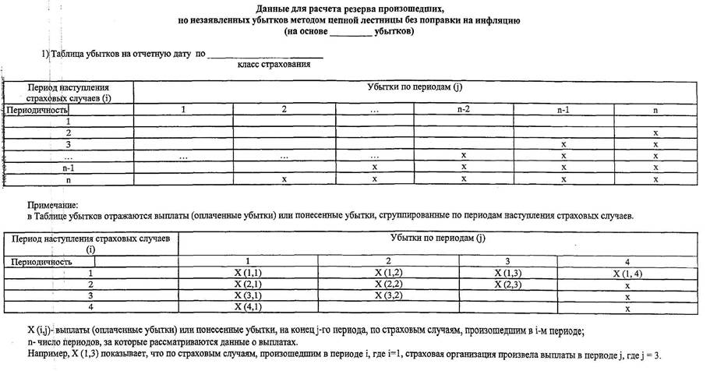
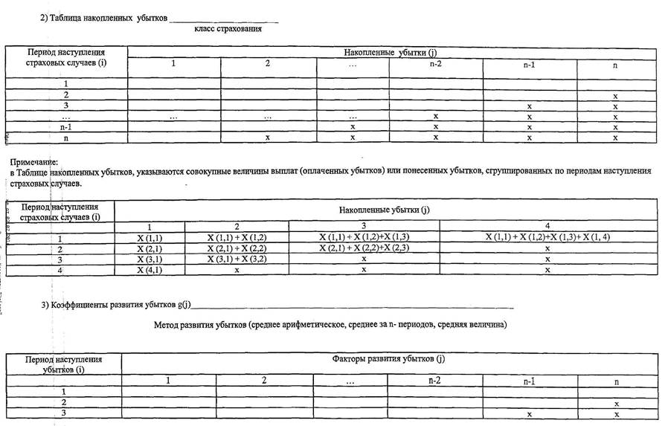
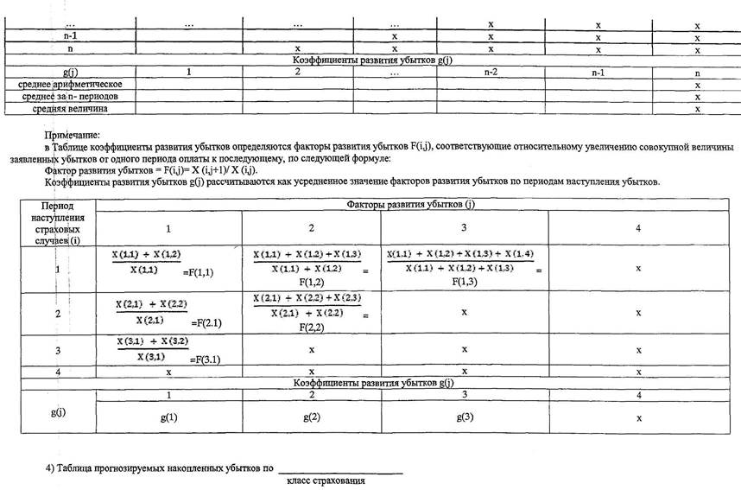
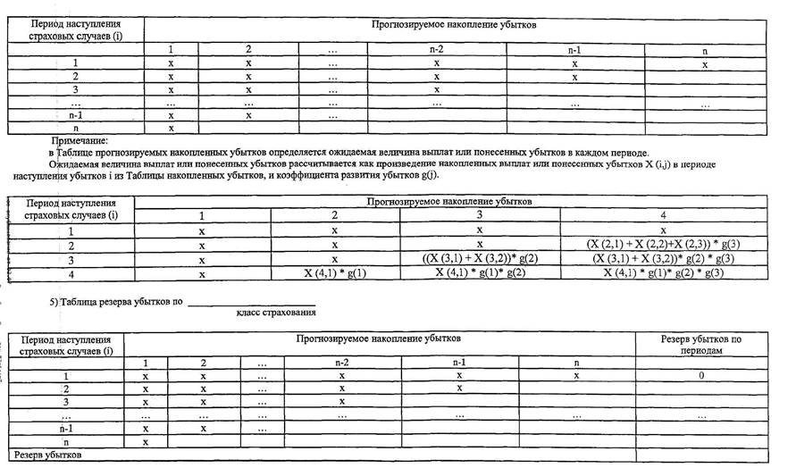
Примечание:
в столбце «Резерв убытков по периодам» Таблицы резерва убытков, ожидаемая величина убытков для каждого периода суммируется. Суммарное значение ожидаемых убытков является резервом убытков.

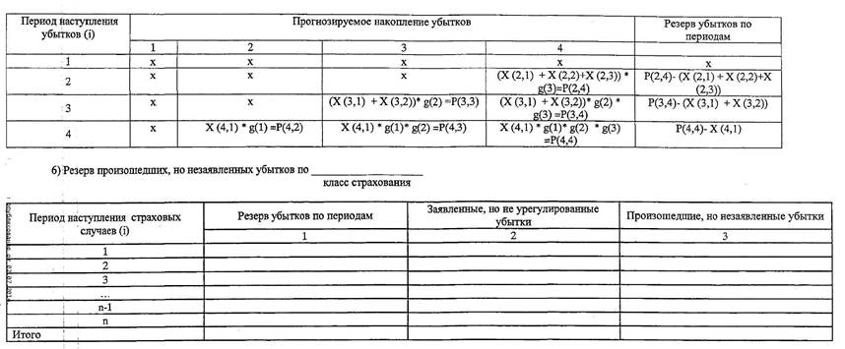
Примечание:
в Таблице Резерв произошедших, но незаявленных убытков указывается:
в Столбце «Резерв убытков по периодам» значения резервов убытков, в соответствующих периодах, полученные в Таблице резерва убытков;
в столбце «Заявленные, но не урегулированные убытки» сумма заявленных убытков в соответствующих периодах;
в столбце «Произошедшие, но незаявленные убытки» указывается разница между столбцами «Резерв убытков по периодам» и «Заявленные, но не урегулированные убытки» в соответствующем периоде.
Если расчет основан на выплатах, РПНУ это сумма произошедших, но незаявленных убытков указанных в столбце 3, если на понесенных убытках РНПУ - сумма резерва убытков по периодам указанных в столбце 1.

Форма 2

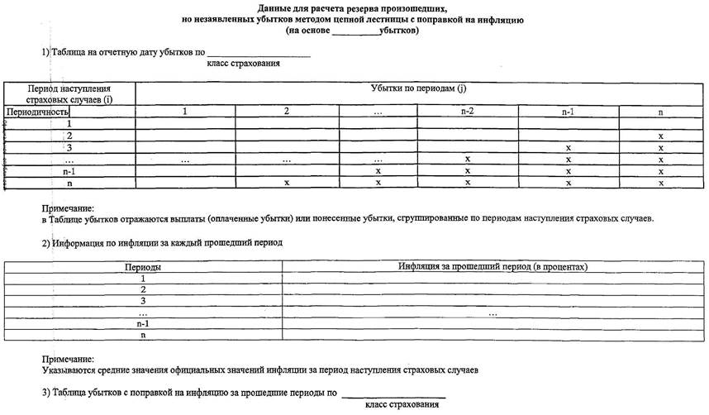
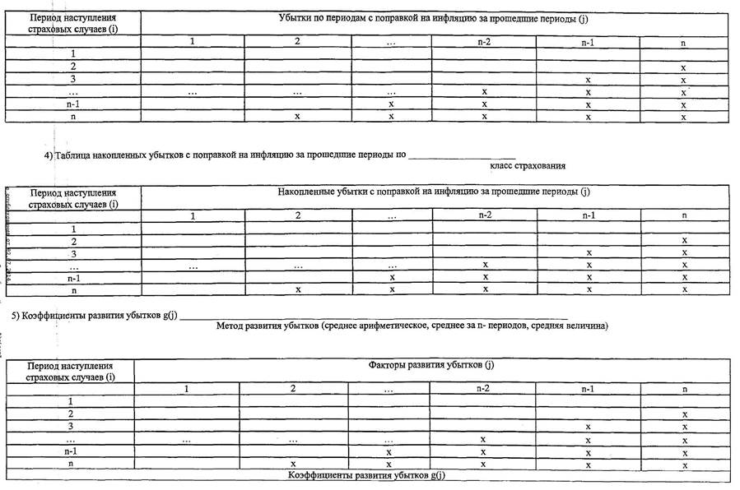
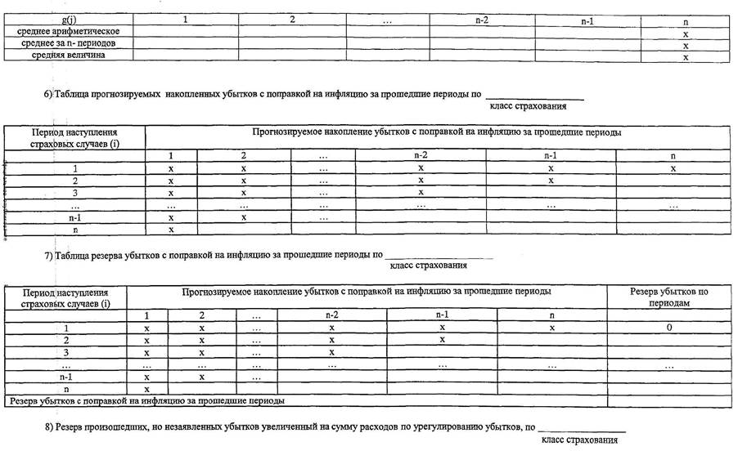
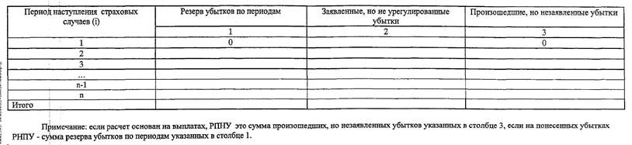
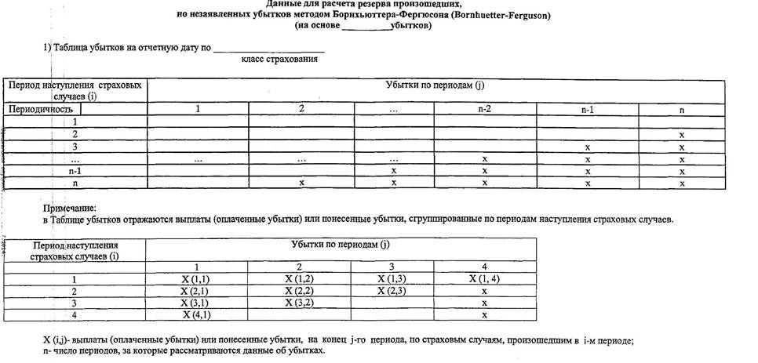

Форма 3
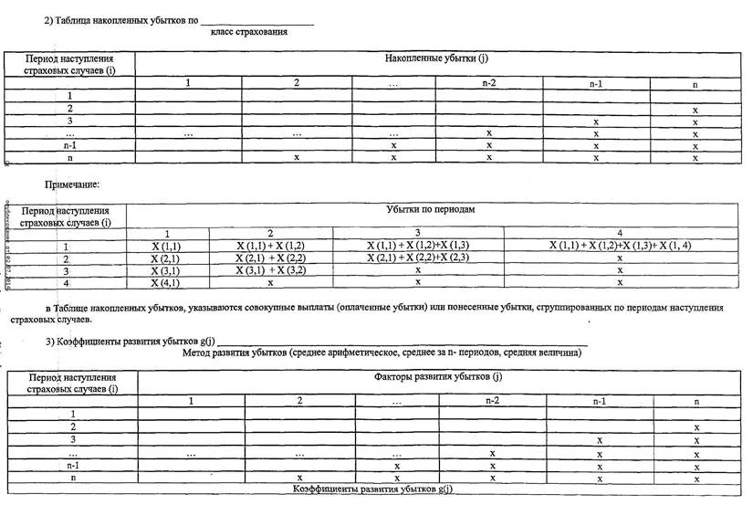
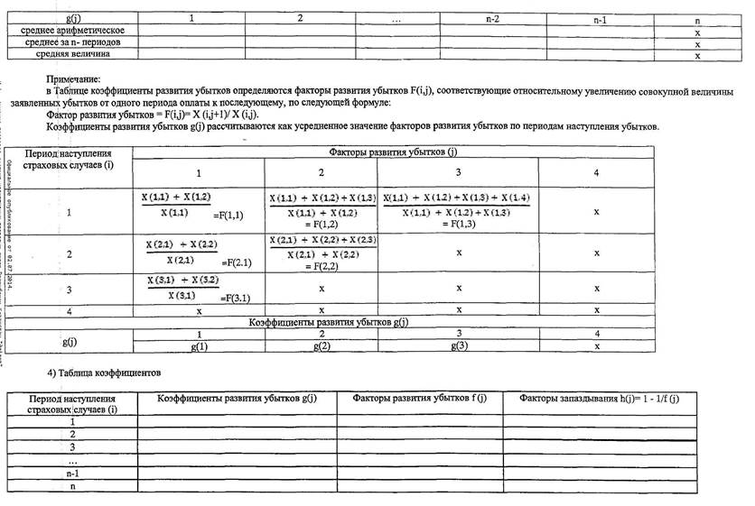
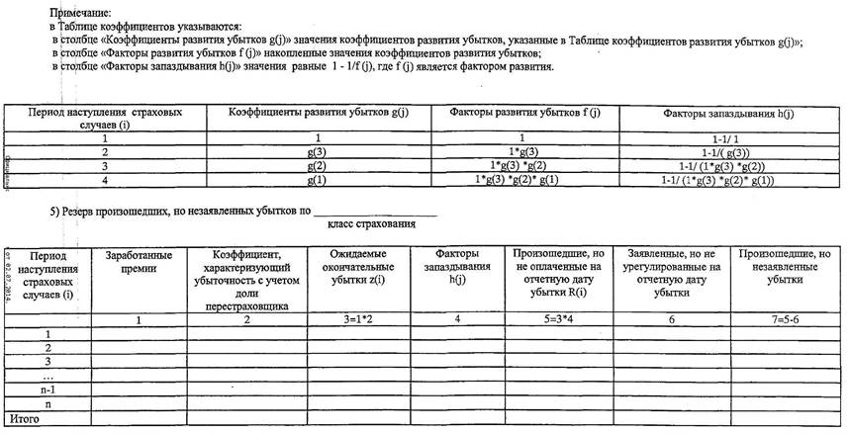

Примечание:
в Таблице резерв произошедших, но незаявленных убытков указывается:
в столбце «Заработанные премии» заработанная премия страховой организации в соответствующем периоде;
в столбце «Коэффициент, характеризующий убыточность с учетом доли перестраховщика» среднее значение коэффициента, характеризующего убыточность с учетом доли перестраховщика по классу страхования, рассчитанного в соответствии с Правилами расчета коэффициентов, характеризующих убыточность страховой (перестраховочной) организации, утвержденными постановлением Правление Агентства Республики Казахстан по регулированию и надзору финансового рынка и финансовых организаций от 25 марта 2006 года № 83 (зарегистрированным в Реестре государственной регистрации нормативных правовых актов № 4218) за период наступления страховых случаев.
в столбце «Факторы запаздывания h(j)» значения факторов запаздывания h(j), рассчитанные в Таблице коэффициентов;
в случае если расчет метода Борнхьюттера-Ферпосона основан на выплатах РПНУ это сумма произошедших, но незаявленных убытков (столбец 7), если на понесенных убытках - сумма произошедших, но не оплаченных на отчетную дату убытков (столбец 5).
При расчете РПНУ за минусом доли перестраховщика:
в столбце «Заработанные премии» указываются значения заработанной премии за минусом доли перестраховщика в соответствующем периоде;
в столбце «Коэффициент, характеризующий убыточность с учетом доли перестраховщика» указываются значения коэффициента, характеризующего убыточность с учетом доли перестраховщика;
в столбце «Факторы запаздывания h(j)» указываются значения факторов запаздывания h(j) с учетом доли перестраховщика, рассчитанные в Таблице коэффициентов.

Форма 4

